Lección 12: Partamos rectángulos en cuadrados
- Partamos rectángulos en cuadrados.

Calentamiento: Exploración de estimación: Llenémoslo
¿Con cuántos cuadrados pequeños se llenaría el rectángulo?
Escribe una estimación que sea:
muy baja | razonable | muy alta

12.1: ¿Cuántos cuadrados?
- Construye un rectángulo con 8 fichas organizadas en 2 filas. Parte el rectángulo usando una regla para que corresponda al rectángulo que hiciste.
- 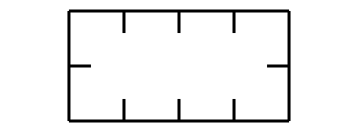
- Usa una regla para partir el rectángulo. Usa las marcas como guía.
  - ¿Cuántas filas de cuadrados de igual tamaño hiciste?
  - ¿Cuántas columnas hiciste?
  - Escribe 2 ecuaciones que representen el número total de cuadrados de igual tamaño.
- Usa una regla para partir el rectángulo. Usa las marcas como guía.
- 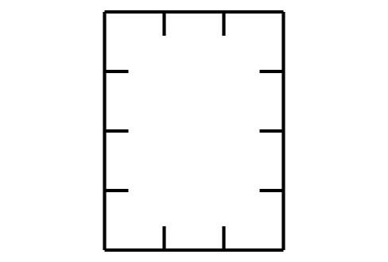
  - ¿Cuántas filas de cuadrados de igual tamaño hiciste?
  - ¿Cuántas columnas hiciste?
  - Escribe 2 ecuaciones para representar el número total de cuadrados de igual tamaño.

12.2: Partamos rectángulos
- Usa 12 fichas para hacer un rectángulo. Parte uno de estos rectángulos en cuadrados de igual tamaño para que corresponda al rectángulo que hiciste con las fichas.
  - Escribe 2 ecuaciones que representen el número total de cuadrados.
- Parte este rectángulo en cuadrados de igual tamaño.
  - Escribe 2 ecuaciones que representen el número total de cuadrados.
- Parte este rectángulo en cuadrados de igual tamaño.
  - Escribe 2 ecuaciones que representen el número total de cuadrados.

Section Summary
Section Summary
En esta sección, aprendimos que los arreglos son grupos de objetos que están organizados en filas y columnas. Los arreglos tienen el mismo número de objetos en cada fila y el mismo número de objetos en cada columna. Practicamos varias formas de contar los objetos de un arreglo y usamos expresiones que tenían sumandos iguales para mostrar que el total de objetos se puede hallar sumando el total de cada fila o de cada columna. También aprendimos que los rectángulos pueden estar compuestos por un arreglo de cuadrados de igual tamaño. Practicamos cómo partir rectángulos en filas y columnas de cuadrados de igual tamaño.
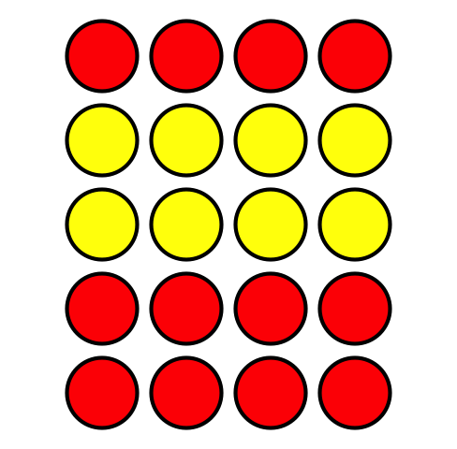
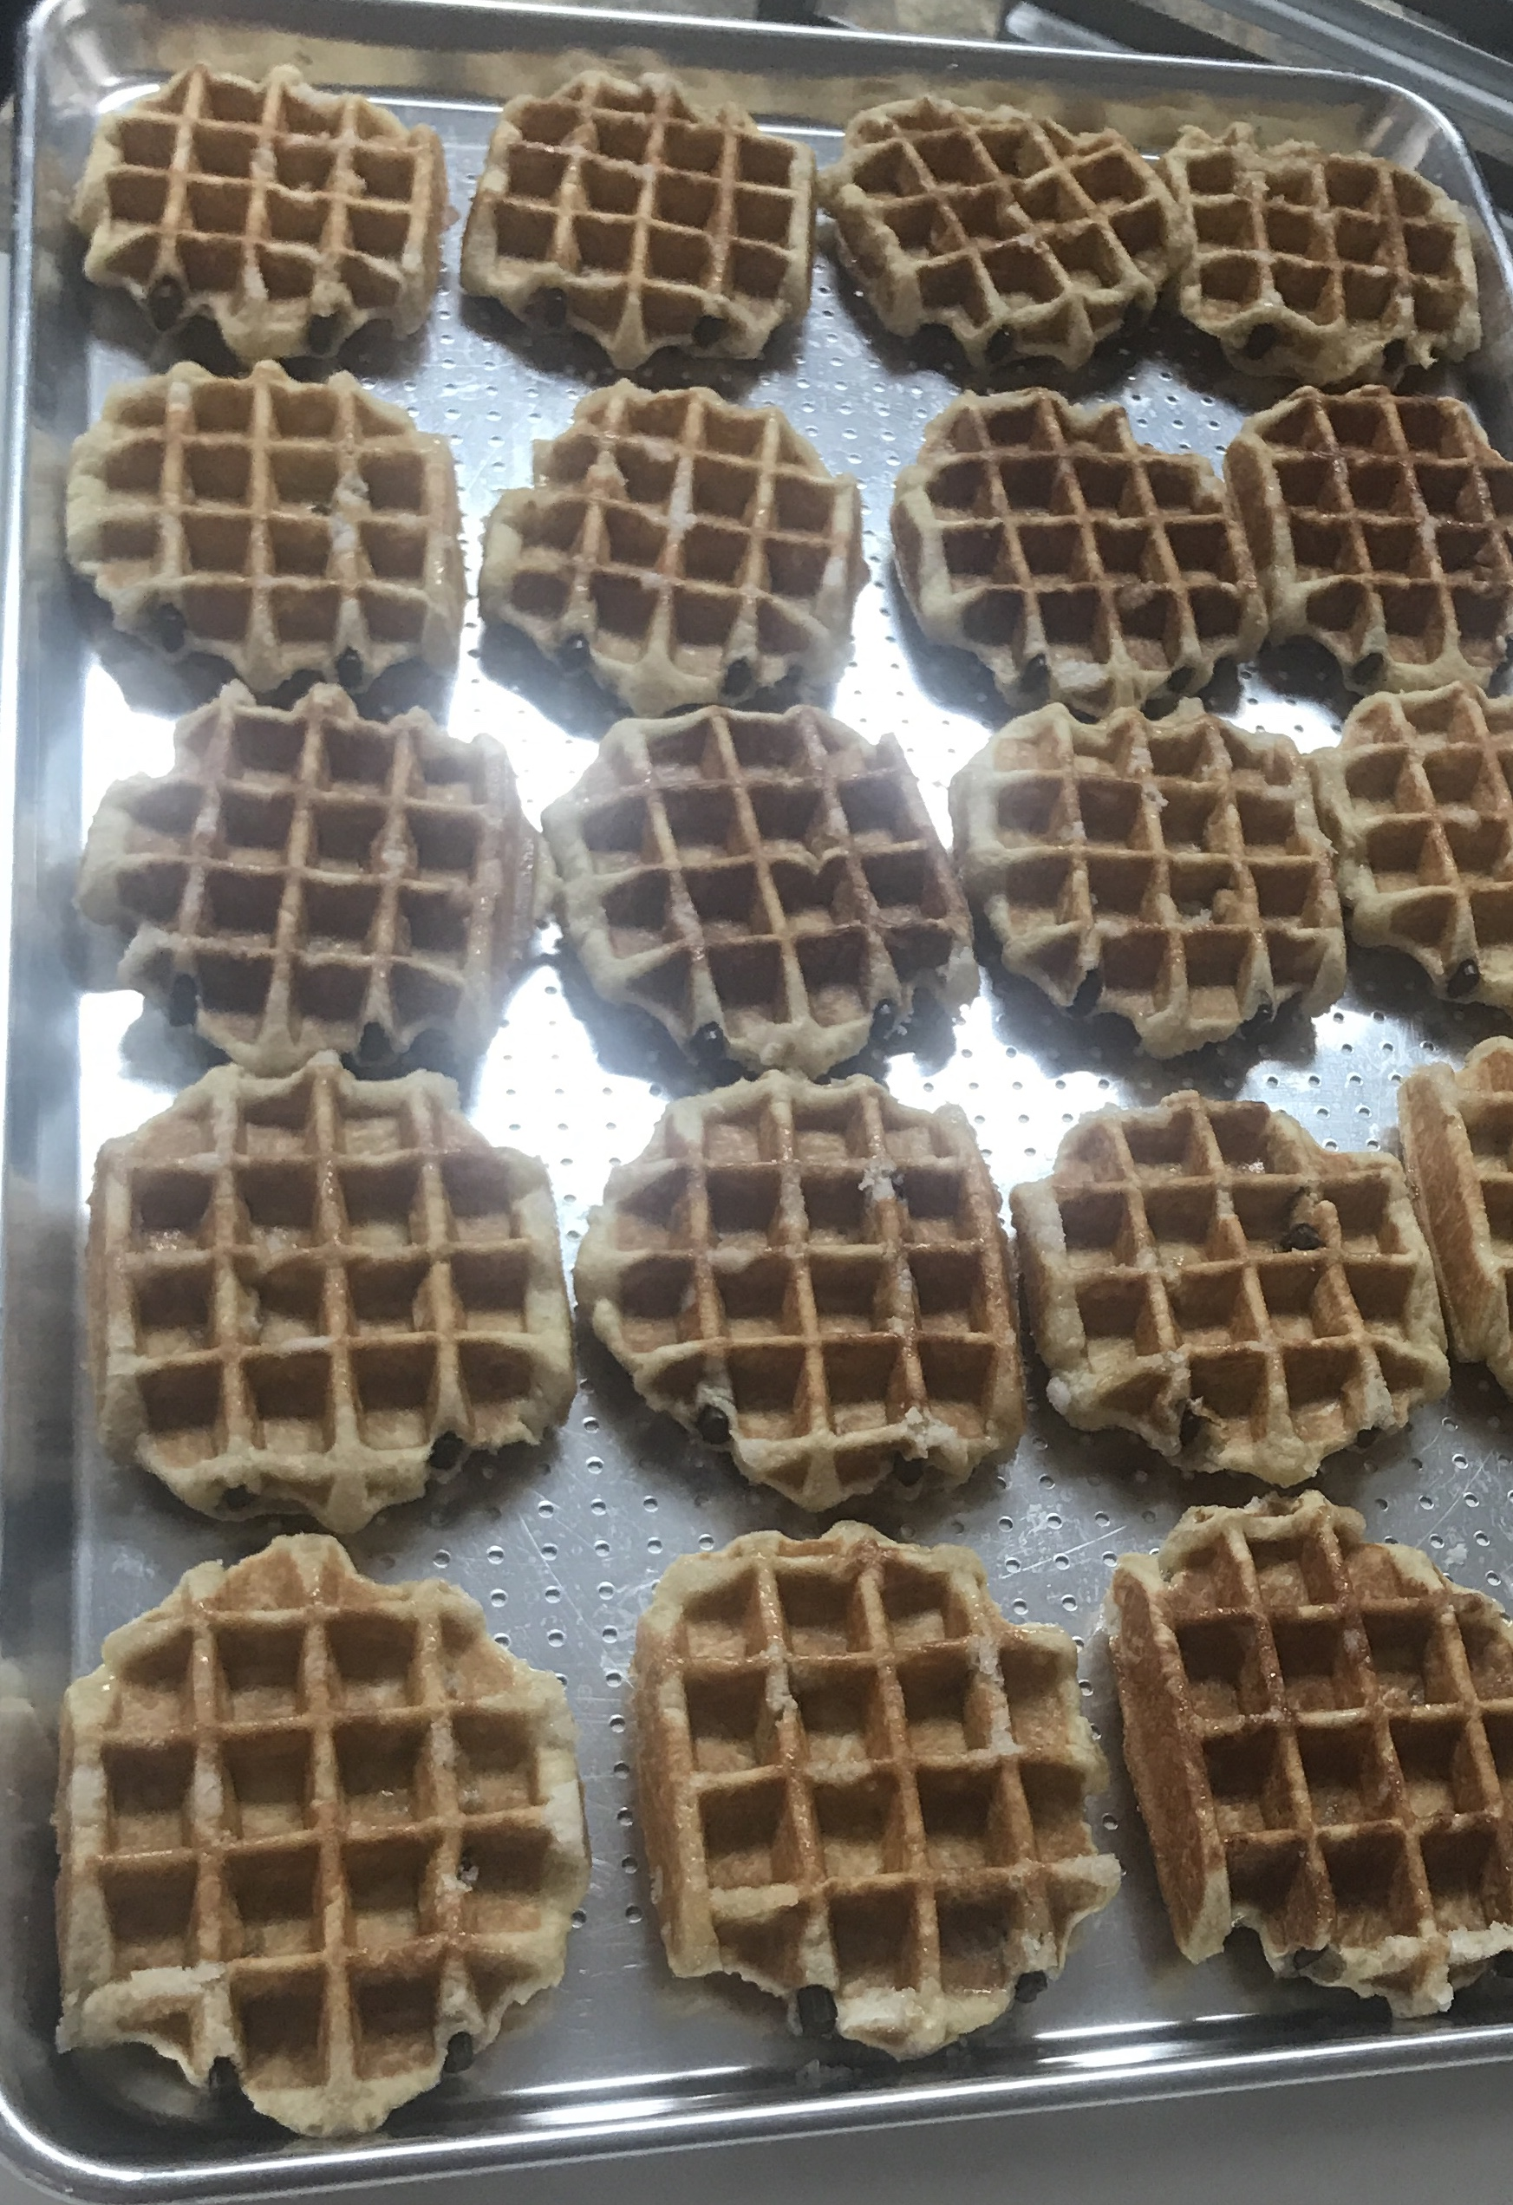
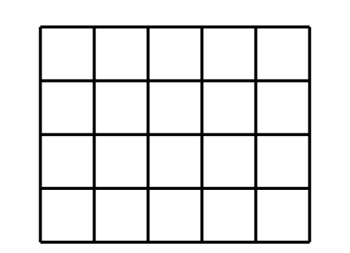
$4+4+4+4+4=20$ o $5+5+5+5=20$
© CC BY 2021 Illustrative Mathematics®

